Место проведения конференции
ФГБОУ ВПО
«Воронежский государственный университет»,
Университетская пл., 1
тел.: (473) 2208-289, 89155440648
e-mail: conf_ecogeol_2013@mail.ru

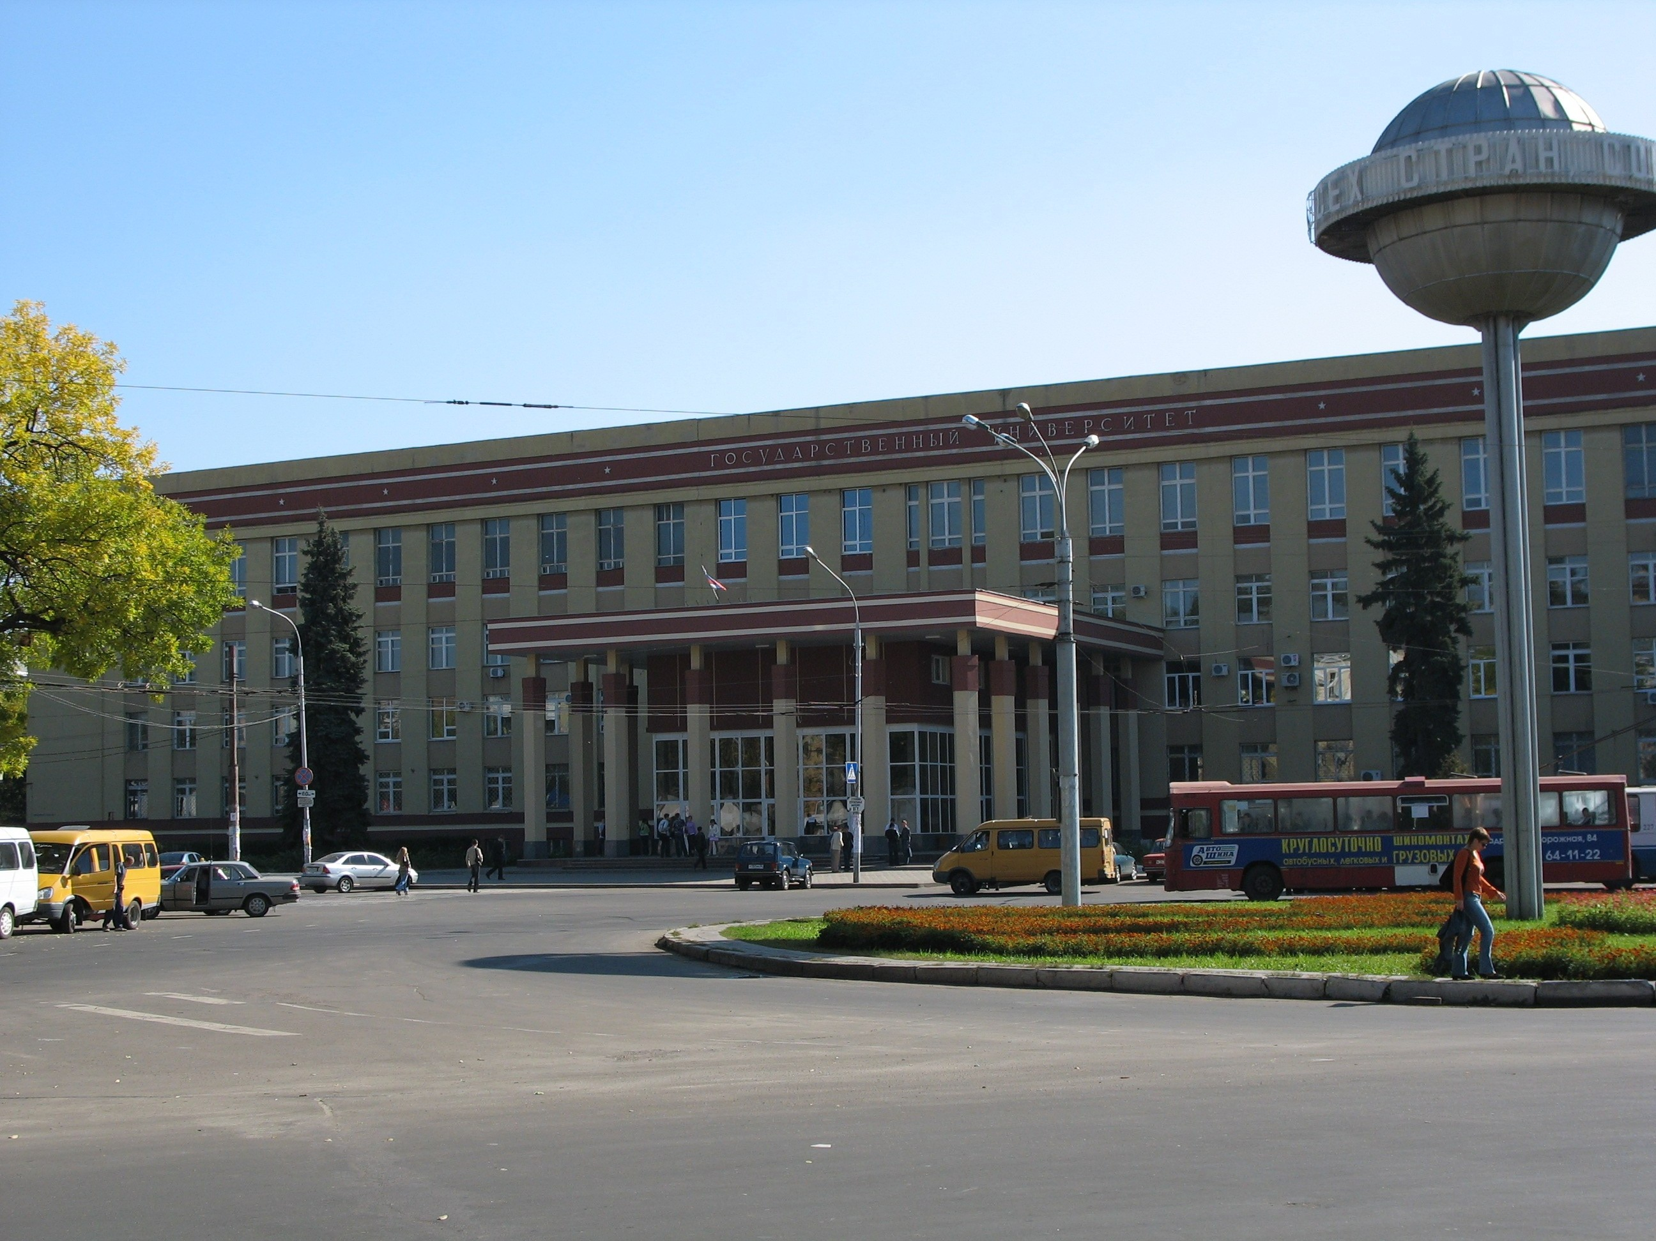
ПРОГРАММА
Третьей международной научно-практической конференции
«Экологическая геология: теория, практика и региональные проблемы»
20-22 ноября 2013 г.

20 ноября:
заезд и регистрация участников конференции
(Холл конференц-зала главного корпуса ФГБОУ ВПО «ВГУ», Университетская пл., 1, 2 этаж)

10:00 Открытие конференции, Пленарное заседание
(Конференц-зал главного корпуса ФГБОУ ВПО «ВГУ», Университетская пл., дом 1, 2 этаж)

21 ноября
9:00-18.00 Работа секций (
Главный корпус ФГБОУ ВПО «ВГУ», Университетская пл., 1)

22 ноября
Экскурсионная программа.

Место проведения конференции
Воронежский государственный университет,
394006 г. Воронеж, Университетская пл., 1,
Геологический факультет тел. 8(4732) 208-289,
8-915-544-06-48
Заявки на участие в конференции просим направить в адрес Оргкомитета по электронной почте.
conf_ecogeol_2013@mail.ru

Организационный комитета конференции:

Почетный президиум

В.К.Жиров – директор ФБГУН ПА БСИ КНЦ РАН, д.б.н., член-кор. РАН
С. А.Светов - Зам. директора ИГ КарНЦ РАН, зав. лаб. геохимии и моделирования природных и техногенных процессов, д.г.-м.н.
М.И. Богданов –Президент Координационного совета СРО НП «АИИС», к.г-м.н.
М.В.Поляков - заслуженный врач РФ ФГУН Государственный научный центр Институт медико-биологических проблем РАН, профессор, д.м.н.
Г.М. Золотарев – президент Московского регионального отделения
МАНЭБ, академик, профессор, д.т.н.
В.С.Петросян – Заслуженный профессор МГУ, Заслуженный работник высшей школы РФ, Академик, председатель Секции химии РАЕН, Эксперт ООН по проблемам химической безопасности.
И.Ф Вольфсон – ученый секретарь Российского геологического
общества, председатель медико-геологической секции
РосГео, к.г.-м.н.
Д.А.Ендовицкий – ректор ГОУ ВПО «ВГУ», д.э.н., профессор
И.Э.Есауленко - ректор ГБОУ ВПО «ВГМА им. Н.Н. Бурденко»,
академик РАЕН

Председатели оргкомитета

В.Т. Трофимов – проректор МГУ им. М.В.Ломоносова, академик РАЕН,
профессор, д.г.-м.н.
И.И. Косинова – заведующая кафедрой экологической геологии ВГУ,
академик МАНЭБ и РЭА, профессор, д.г.-м.н.

Оргкомитет

Бартенев В.К. – председатель Воронежского регионального отделения РОСГЕО
Жданова Г.В.– начальник отдела геологии и лицензирования по Воронежской области Департамента по недропользованию ЦФО
.Карякин А.Ф - руководитель Департамента природных ресурсов и экологии Воронежской области, руководитель федерального проекта «Чистая вода».
Крутских Н.В - старший научный сотрудник лаб. геохимии и моделирования природных и техногенных процессов ИГ КарНЦ РАН, кгн.
Ланцова И.В.- член-координационного совета Союза изыскателей, д.б.н.
Ненахов В.М. - декан геологического факультета Фг БОУ ВПО ВГУ, Соровский профессор, д.г.-м.н.
Ступин В.И. – руководитель Управления Федеральной службы по надзору в сфере природопользования по Воронежской области
.Попов В.И – заведующий кафедрой общей гигиены ВГМА им. Н.Н. Бурденко, профессор, д.м.н.
Яковлев Ю.В. – руководитель управления оп охране окружающей среды администрации городского округа г. Воронеж
.

РОССИЙСКАЯ АКАДЕМИЯ НАУК
МИНИСТЕРСТВО ОБРАЗОВАНИЯ И НАУКИ РФ
(МИНОБРНАУКИ РОССИИ)
РОССИЙСКАЯ ЭКОЛОГИЧЕСКАЯ АКАДЕМИЯ (РЭА)
РОССИЙСКОЕ ГЕОЛОГИЧЕСКОЕ ОБЩЕСТВО
СОЮЗ ИЗЫСКАТЕЛЕЙ
ИГ КарНЦ РАН
ФГ БОУ ВПО «ВГУ»
ГБОУ ВПО «ВГМА ИМ. Н.Н. БУРДЕНКО»
ВРО ООДЭД «ЗЕЛЕНАЯ ПЛАНЕТА»

ТРЕТЬЯ МЕЖДУНАРОДНАЯ
НАУЧНО-ПРАКТИЧЕСКАЯ КОНФЕРЕНЦИЯ

«Экологическая геология: теория, практика и региональные проблемы»

Посвящается
95 летию
Воронежского Государственного университета

Году охраны окружающей среды

Третий циркуляр

ВОРОНЕЖ
20-22 ноября 2013
Уважаемые Коллеги!

Приглашаем Вас и Ваших сотрудников принять участие в работе конференции
«Экологическая геология: теория, практика и региональные проблемы».

СЕКЦИИ
1. Трансформация экологических функций литосферы.
2. Экологические последствия практическо-хозяйственной деятельности в геосферах.
3. Инженерные изыскания на техногенно-нагруженных территориях.
4. Инновационные технологии в экологии и инженерных изысканиях.
5. Проблемы обращения с отходами, техногенная минералогия.
6. Экология человека и экологическая медицина.
7. Экологическое образование.
8. Молодые в науке (для студентов и аспирантов).
9. Дети в науке

Во время конференции предусматриваются устные и стендовые доклады. Время, отведенное на заказные доклады – 30 минут, устные секционные выступления: 10 минут – сообщение, 5 минут - ответы на вопросы.
Перед началом конференции предполагается издать ее материалы.
20 ноября -выставка детского рисунка «Зеленая планета»


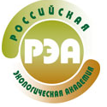

Место проведения конференции
Воронежский государственный университет,
394006 г. Воронеж, Университетская пл., 1,
Геологический факультет тел. 8(4732) 208-289,
8-915-544-06-48
Заявки на участие в конференции просим направить в адрес Оргкомитета по электронной почте.
conf_ecogeol_2013@mail.ru

Расселение участников конференции:

Отель Азимут
Адрес: Воронеж, ул. Плехановская, д. 9
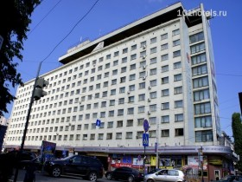

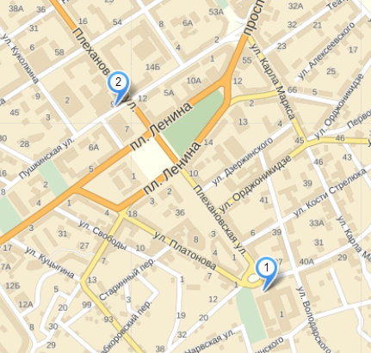

Прайс-лист прилагается

Гостиница ( общежитие) Воронежского государственного университета
г. Воронеж, ул. Хользунова, д. 42
стоимость проживание 550 рублей
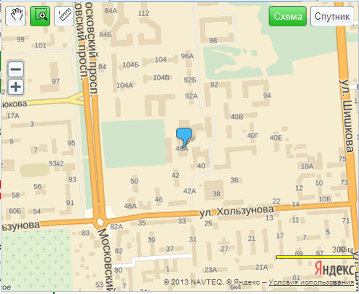

Регистрационная форма
Конференции
«Экологическая геология: теория, практика и региональные проблемы».
Воронеж
20-22 ноября 2013
Фамилия Имя Отчество
Телефон/ Факс/ E-mail
Необходимость в гостинице/ общежитии | ❑ есть   нет
Если живете в гостиничном комплексе отеля | ❑ одноместный номер (эконом)   одноместный номер (сьюпериор)   одноместный номер (полулюкс   место в двухместном номере (сьюпериор)
Если живете в гостинице при общежитии | ❑ одноместный номер   место в двухместном номере
Необходимость встретить | ❑ есть   нет
Дата приезда
Время приезда
Вокзал куда прибываете

Дополнительную информацию можно узнать по указанным контактным телефонам

Ответственный секретарь

Репина Елена Михайловна
8(473) 2-208-289, 8-915-544-06-48,

Соколова Татьяна Владимировна
8(473) 2-695-728, 8-904-210-64-20

conf_ecogeol_2013@mail.ru

Категория номера | Число гостей | Цена за  1 сутки | В номере:
Одноместный (Эконом) |  | 2 200 руб | односпальная кровать, прикроватные тумбочки, телефон, холодильник, телевизор со спутниковым телевидением, телефон. В ванной: ванна (душ), туалет, раковина, зеркало, туалетные принадлежности. | 
Одноместный (Сьюпериор) |  | 3 000 руб. | односпальная кровать, прикроватные тумбочки, телефон, холодильник, телевизор со спутниковым телевидением. Ванная комната оборудована ванной, туалетом, раковиной и туалетными принадлежностями | 
Полулюкс (1-мест.) |  | 3 300 руб. | : односпальная кровать, прикроватные тумбочки, телефон, холодильник, телевизор со спутниковым телевидением. Ванная комната оборудована ванной, туалетом, раковиной, туалетными принадлежностями. | 
Двухместный (Сьюпериор) |  | 3 800 руб. | две односпальные кровати/двуспальная кровать, прикроватные тумбочки, телефон, холодильник, телевизор со спутниковым телевидением. Ванная комната оборудована ванной, туалетом, раковиной и туалетными принадлежностями. | 

Расчетный час в 12:00, время заезда - 14:00.
Парковка бесплатная
В стоимость номера включены: завтрак, НДС 18%
Завтрак "шведский стол" входит в стоимость номера.
Дети до 6 лет размещаются бесплатно.
При одноместном размещении в двухместном номере минус 300 рублей
Стоимость дополнительного места составляет 500 рублей вне зависимости от сезона.
Оплата производится в рублях. К оплате принимаются все основные виды кредитных карт, кроме American Express

